資料１－３
健康医療部
保健医療室地域保健課
府における熱中症救急搬送人員数について

○全国の2019年における救急搬送者数は昨年度に比べ減少傾向にあった。そのうち大阪府域の熱中症救急搬送人員数は、他の都道府県と比べると、東京都の6,046人に次いで5,182人と２番目に多かった。
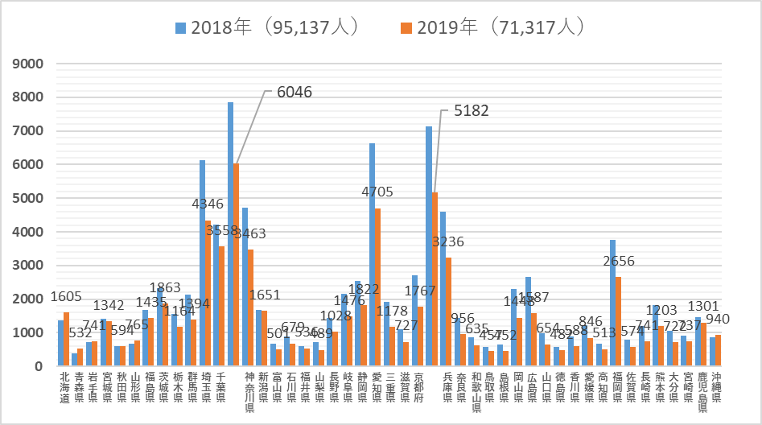
図１ 都道府県別の熱中症救急搬送人員数
（出典）消防庁データから大阪府が作成
大阪府
東京都

○2019年の大阪府域の人口10万人当たりの熱中症救急搬送人員数は58.62人であり（全国平均56.11人）全国で多い方から33番目であり、昨年度の80.75人から大幅に減少した。
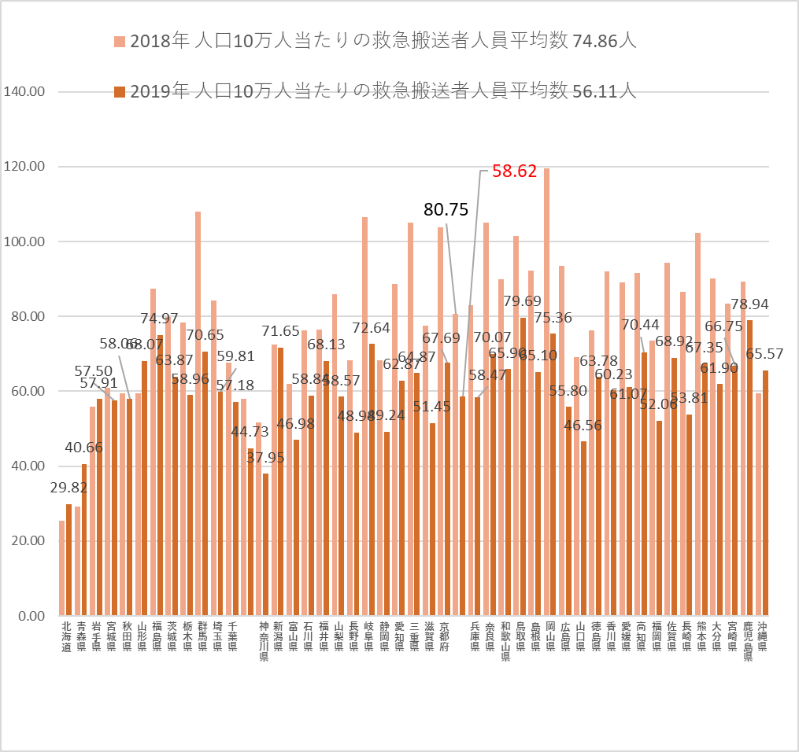
大阪府
東京都
（出典）消防庁データより大阪府が作成
図２ 都道府県別の熱中症救急搬送人員数（人口10万人当たり）

○2019年の大阪府域の熱中症救急搬送人員数は5,182人であり、昨年に比べ、救急搬送者数は約3割程度減少したものの死亡者数は増加した。また、例年に比べ、８月、９月の搬送者数が大幅に増加した。

表１ 月別の熱中症救急搬送人員数（大阪府域） （人）
 | ５月 | ６月 | ７月 | ８月 | ９月 | 合計（死亡人数）
2019年 | 255 | 283 | 1,172 | 2,724 | 748 | 5,182 (14)
2018年 | 133 | 323 | 4,432 | 1,960 | 290 | 7,138 (12)
2017年 | 166 | 224 | 1,774 | 1,311 | 115 | 3,590 ( 1)
2016年 | 155 | 209 | 1,516 | 1,509 | 301 | 3,690 ( 3)
2015年 | 141 | 173 | 1,422 | 1,894 | 84 | 3,714 ( 9)
（出典）消防庁 報道資料 都道府県別月別の救急搬送人員（年別推移）

○大阪府域における年齢別の熱中症救急搬送者数は、年齢区分別でみると65歳以上の高齢者が2,501人の48.3％と昨年と同様半数近くを占めており、次いで成人が1,978人の38.2％、少年が647人の12.5％、乳幼児が56人の1.1％という結果だった。
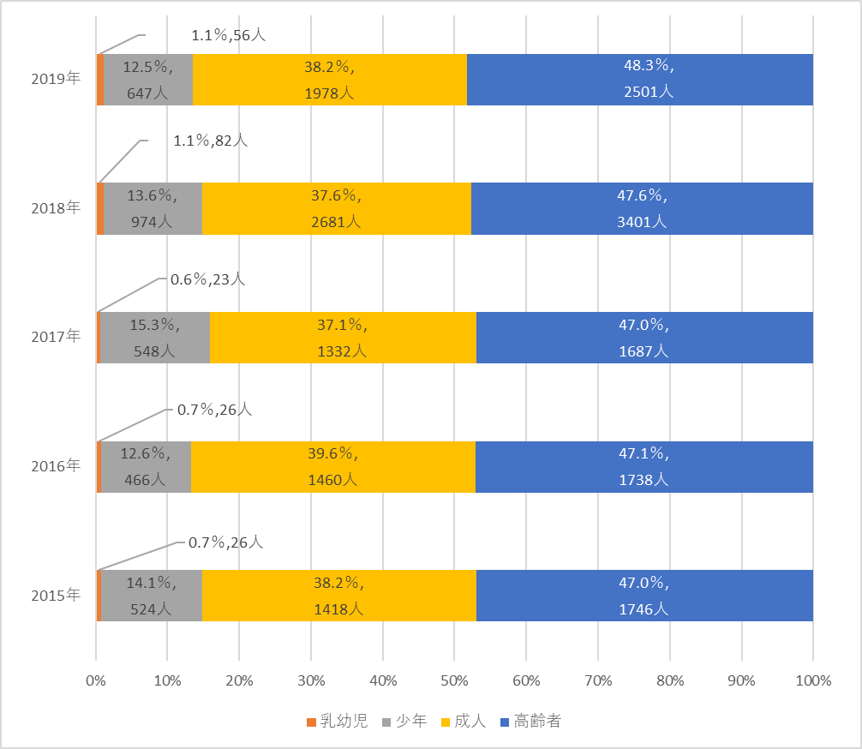
（出典）消防庁データから大阪府が作成
図３ 大阪府における年齢別熱中症救急搬送者数

【区分の解説】
新生児：生後28日未満の者
乳幼児：生後28日以上満7歳未満の者
少 年：満7歳以上満18歳未満の者
成 人：満18歳以上満65歳未満の者
高齢者：満65歳以上の者

○大阪府域の医療機関における初診時の傷病程度別救急搬送者人員数は、軽症が最も多く、4,005人で77.3％であった。次いで中等症が1,108人で21.3％、重症が40人で0.8％であった。
また、死亡者は14人で0.3％となっており、2008年の消防庁の統計開始以降、過去最多となった。
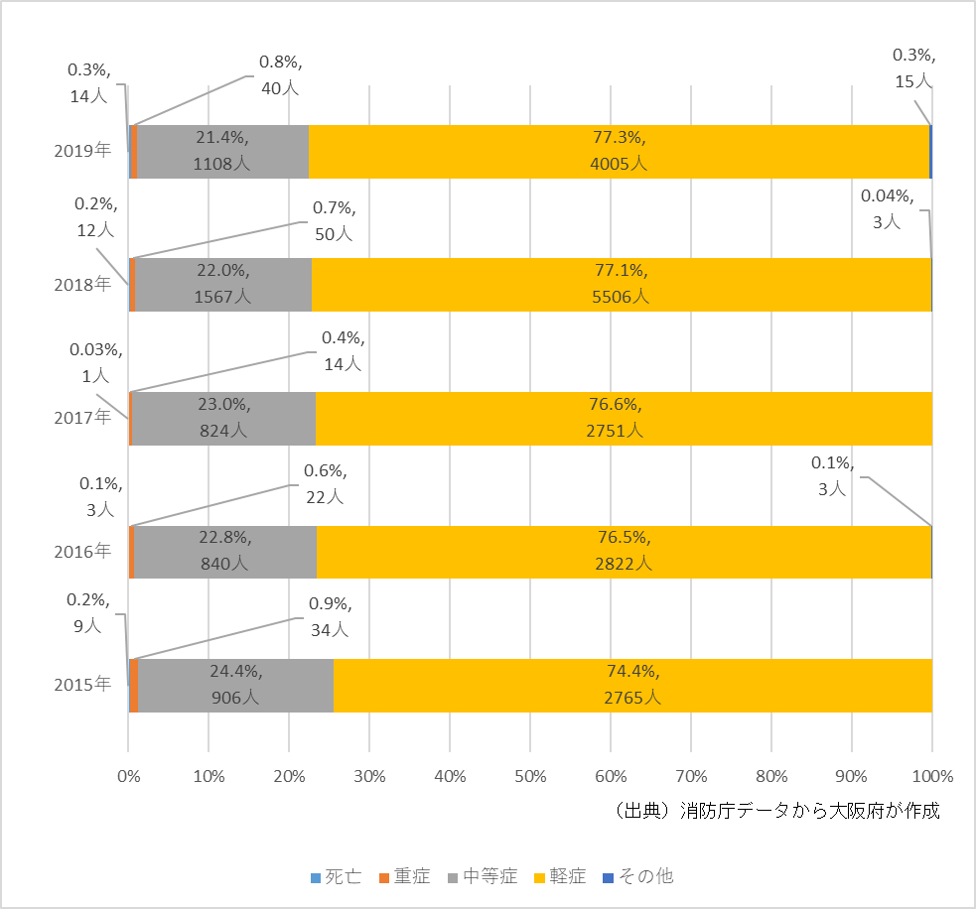
図４ 大阪府における初診時における傷病程度別の救急搬送者人員

【区分の解説】
死 亡：初診時において死亡が確認されたもの
重 症：傷病程度が3週間以上の入院加療を必要とするもの
中等症：傷病程度が重症又は軽症以外のもの
軽 症：傷病程度が入院加療を必要としないもの
その他：医師の診断がないもの及び傷病程度が判明しないもの、その他の場所へ搬送したもの
※なお、傷病程度は入院加療の必要程度を基準に区分しているため、軽症の中には早期に病院での治療が必要だった者や通院による治療が必要だった者も含まれる。

○大阪府域の発生場所別の熱中症救急搬送者数は、住居が昨年同様に最も多く、1,696人で32.6％、次いで道路が1,343人で26.0％、公衆（屋内）が560人で10.8％、仕事場①が540人で10.5％公衆（屋外）が437人で8.4％、教育機関が340人で6.6％という結果となった。
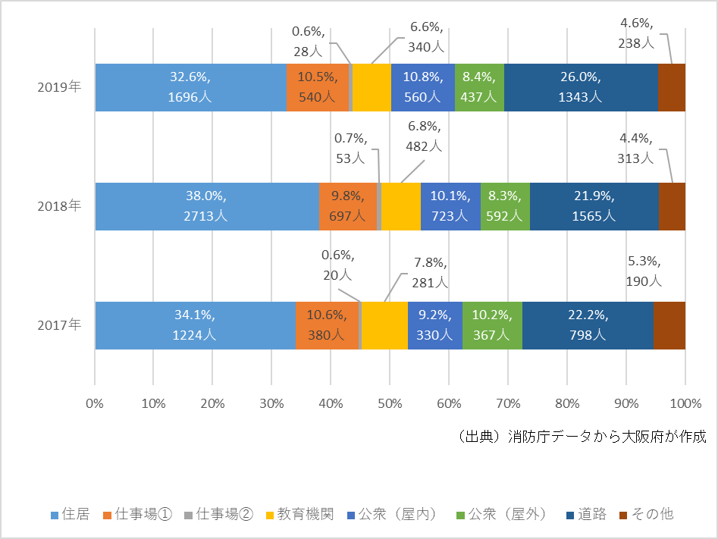
図５ 大阪府における熱中症発生場所別の救急搬送者人員

※本集計は消防庁において2017年から開始されているため過去3年分のデータを記載している。
【区分の解説】
仕事場①：(道路工事現場、工場、作業所等)
仕事場②：(田畑、森林、海、川等 ※農・畜・水産作業を行っている場合のみ)
教育機関：(幼稚園、保育園、小学校、中学校、高等学校、専門学校、大学等)
公衆 (屋内)：不特定者が出入りする場所の屋内部分
(劇場、コンサート会場、飲食店、百貨店、病院、公衆浴場、駅(地下ホーム)等)
公衆 (屋外)：不特定者が出入りする場所の屋外部分
(競技場、各対象物の屋外駐車場、野外コンサート会場、駅(屋外ホーム)等）ため、軽症の中には早期に病院での治療が必要だった者や通院による治療が必要だった者も含まれる。

